Дистанционный урок по теме «Грибы»

Автор:
Курбанова Светлана Сергеевна
МБОУ «Лицей №1» п. Добринка

Тип урока: урок открытия нового знания.
Место урока в УТП: урок является частью раздела «Бактерии. Грибы. Лишайники».
Оборудование: компьюетер
Цель урока: способствовать формированию представлений о особенностях строения грибов, условиями жизни, питания, размножения, значении грибов в природе и в жизни человека.
Задачи урока как планируемые результаты обучения:
- образовательные – способствовать пониманию строения грибов, их классификации;
- развивающие – продолжить обучение умениям находить необходимые сведения в тексте учебника, делать выводы по результатам работы, раскрывать причинно – следственные связи;
- воспитательные – формировать опыт равноправного сотрудничества учителя и учащихся, стимулировать развитие познавательного интереса.
Методы и приёмы: словесные, наглядные, проблемный
Используемые электронные образовательные ресурсы: компьютер, мультимедийная презентация, онлайн-ресурсы

1.Организационный момент
Урок проводится в Skype

Учитель:
- Я рада приветствовать вас, ребята! Сегодня на уроке я желаю вам прекрасного настроения и новых открытий. Я думаю, что этот урок будет очень интересным и занимательным.
Давайте улыбаться
Давайте дружить
Давайте учиться
И весело жить!
Проверьте, всё ли у вас готово к уроку?

2.Актуализация знаний

Учитель предлагает учащимся определить тему урока с помощью видеофрагмента.
(Видео 1). Включает просмотр ролика

Учитель о ком же шла речь в видеоролике?.
Учащиеся:
- Грибах.
- Тема «Грибы»- работа с презентацией слайд 2 в скайпе
- учащиеся записывают в тетрадь.
Учитель предлагает учащимся определить основные задачи сегодняшнего урока.
Ответы учащихся
Учитель: Демонстрация задач урока Слайда-3
Учитель: сколько царств выделяют?
Ответ детей- 5 и называют их
Учитель подводит детей к выводу, Грибы - это организмы, которые относятся к самостоятельному царству. слайд-4.
Проблемный вопрос? Почему грибы выделили в отдельное царство?

3.Изучение нового материала
Самостоятельное изучение нового материала

Учитель поясняет план работы на уроке:
Учащиеся будут работать с информационными ресурсами в сети интернет, учебником, в ходе работы заполняют таблицу и схемы.
- https://interneturok.ru/lesson/biology/5-klass/tsarstvo-griby/obschaya-harakteristika-gribov?block=player
- Можно использовать информацию с платформы Якласс https://www.yaklass.ru/p/biologia/5-klass/izuchaem-tcarstvo-griby-14965/otlichitelnye-priznaki-i-znachenie-gribov-14746/re-76d28e21-526e-4977-9485-1108fb54ac36

План:
- Работа со словарем (записать науку изучающую грибы)
- Заполнить таблицу и схемы в рабочей тетради
План рабочего листа отправляется в скайп.
Время на работу 15 минут

Сходство с растениями  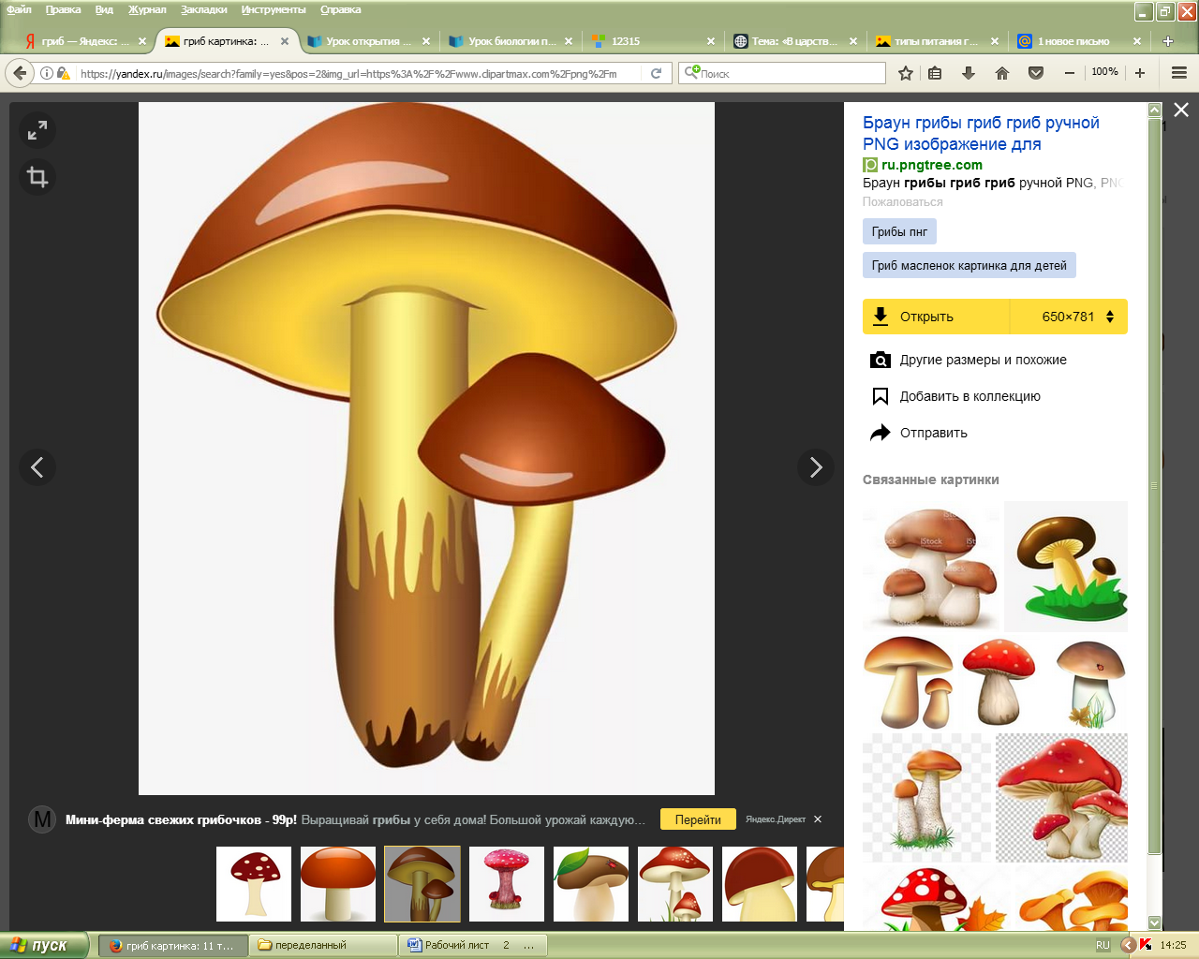 | Сходство с животными | Особенности строение грибов
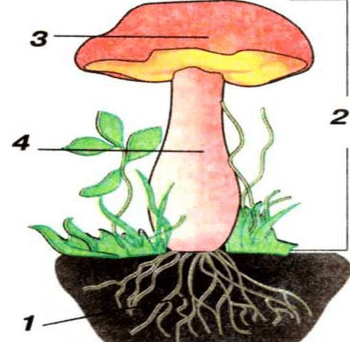
Зарисовать и подписать строение гриба!
1.________________________________ 4.____________________________________
3._______________________________ 2.____________________________________
Классификация грибов
___________________
____________________ _____________________
Способы питания грибов

________________________ _______ ____________________
Типы взаимоотношений
____________________________ ______________________________
Симбиоз______________________________________________________________________

По истечению времени все снова работаем в скайпе.
Проверка выполнения работы

Учитель слушает ответы учащихся:
Ответы учащихся:
1Первый ученик отвечает сходства гриба с растениями,
2)Второй сходства с животными.
3)Ученик отвечает индивидуальные признаки грибов.
По ходу ответов учеников учитель демонстрирует презентацию. С заполненной таблицей, для проверки.

ФИ ученика отвечает строение гриба и классификация грибов.
Учитель демонстрирует на презентации слайд строение гриба, ученик называет, части гриба
Остальные ребята сверяют правильность выполнения этого задания у себя в тетрадях

ФИ ученика- отвечает типы питания и типы взаимоотношений. Учитель ответы подкрепляет слайдами по данному вопросу
Учитель возвращается к проблемному вопросу урока. «Почему грибы выделили в отдельное царство?»
Ответ ученика.
Учитель предлагает учащимся сформулировать основные выводы по теме: «Грибы».
4.Закрепление- 3 минуты
Индивидуальные задания:ФИ
На платформе Якласс. https://www.yaklass.ru/TestWork/Info?jid=FcebkU1PgEWpmqRmKxnssA

Или https://www.yaklass.ru/p/biologia/5-klass/izuchaem-tcarstvo-griby-14965/otlichitelnye-priznaki-i-znachenie-gribov-14746/tv-19d738a5-0944-4a3b-bb95-5273e89669cc

Остальные: 1 ряд делает тест 1, 2 ряд-тест 2, 3 ряд- тест 3
https://interneturok.ru/lesson/biology/5-klass/tsarstvo-griby/obschaya-harakteristika-gribov/trainers

Рассылается ссылка для перехода к тесту. Оценка отображается сразу по итогу выполнения работы.
Учитель ставит оценки в журнал
5.Рефлексия
Ребята вам понравился урок?
А что было сложное в уроке?
Д.З.
Всем: п.13, записи в тетради

Индивидуальные задания: ФИ учащихся
Учитель высылает задания:

В1. Выберете три верных утверждения и запишите в виде последовательности цифр
Отрицательная роль грибов:
1.Продукты питания 2. Портят пищевые продукты 3. Получение лекарственных препаратов 4. Взывают болезни животных и человека 5. Участвуют в круговороте веществ в природе. 6. Взывают болезни растений.
Ответ: _________________________

С1.Вставьте в текст пропущенные слова.
1.11Тело гриба образовано __________________ , состоящим из отдельных нитей - _________________. 2У шляпочных грибов надземная часть образует __________________________. Симбиоз некоторых шляпочных грибов с корнями деревьев - __________________(Г).
С2.В 1960 году в Великобритании в течение трех месяцев погибло 100 тысяч индюшек. Не сразу удалось установить причину. Оказалось, что корм, которым кормили индюшек, был заражен... чем? _____________

